UNIVERSIDAD TÉCNICA ESTATAL DE QUEVEDO
FACULTAD DE CIENCIAS DE LA COMPUTACIÓN
INGENIERÍA DE REQUERIMIENTOS (ISR-401)
ACTA DE REUNIÓN DE INSPECCIÓN FORMAL - MÉTODO FAGAN
Proyecto | Sistema Inteligente de Control y Seguimiento de Terapia Física (SICST) | Documento | ERS/SRS Entrega 3 (2A) - versión 2A-Final-v2
Fecha | 09/08/2026 | Modalidad | Zoom
Hora de inicio | 19:59 | Hora de fin | 20:27
Duración total | 28 minutos | Máximo permitido | 90 minutos
Alcance inspeccionado | Secciones: 2.5, 3.2, 3.3, 4.1, 5.1 y 6.2 | Páginas efectivas | 18 páginas efectivas: 18, 34-37, 43-48, 50-52, 57, 80-81 y 96

1. Participantes y roles
Integrante | Rol en la inspección | Responsabilidad durante la reunión | Firma
Angelo Zambrano | Moderador + Lector | Conduce la sesión, controla el tiempo, parafrasea cada requisito/sección y consolida los defectos en el Anexo B. | 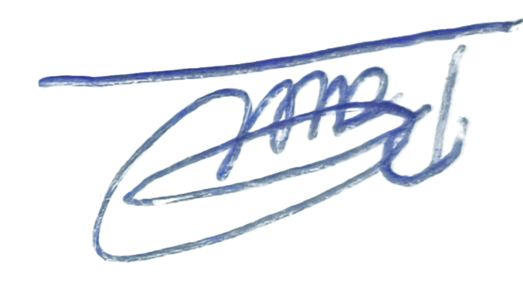
Anderson | Inspector 1 | Expone los hallazgos de su Anexo A y participa en la clasificación de tipo y severidad. | 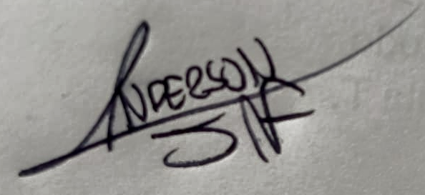
Morán Pilaguano Frixon Fernando | Inspector 2 | Expone los hallazgos de su Anexo A y participa en la clasificación de tipo y severidad. | 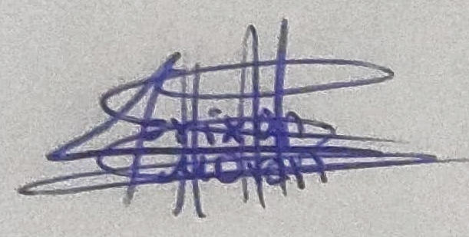
Observación sobre los roles: el equipo está conformado por tres integrantes. Conforme a la indicación del docente para equipos de tres integrantes, Angelo Zambrano asume los roles de Moderador y Lector durante esta sesión.
2. Objetivo de la reunión
Consolidar los defectos identificados previamente y de manera individual por los Inspectores 1 y 2 sobre el ERS/SRS del SICST, eliminar duplicados y clasificar cada defecto por tipo y severidad. Durante esta reunión no se corrigen los defectos ni se discuten soluciones.
3. Reglas de la sesión
• El Lector parafrasea la sección o requisito que se está revisando.
• El Inspector 1 y el Inspector 2 reportan únicamente hallazgos previamente revisados o defectos nuevos detectados durante la sesión.
• El Moderador registra los defectos únicos en el Anexo B.
• Los defectos repetidos se consolidan como un solo defecto.
• Cada defecto se clasifica como Crítico, Mayor o Menor.
• La reunión debe finalizar en un máximo de 90 minutos.
• No se discuten ni aplican soluciones durante la inspección; las correcciones se realizan después.
4. Desarrollo y resultado de la reunión
Anexo A recibido - Inspector 1 | Sí | Defectos previamente validados: 8
Anexo A recibido - Inspector 2 | Sí | Defectos previamente validados: 8
Defectos únicos consolidados en Anexo B | 16
Defectos críticos | 0
Defectos mayores | 12
Defectos menores | 4
Comprobación mínima de la rúbrica:
[X] Se consolidaron 15 o más defectos únicos. [X] Existen al menos 3 defectos clasificados como Críticos o Mayores.
5. Observaciones de la reunión
La sesión se desarrolló mediante revisión secuencial de los hallazgos preparados por ambos inspectores. Se aceptaron y consolidaron 16 defectos únicos en el Anexo B: 0 críticos, 12 mayores y 4 menores. No se discutieron ni aplicaron soluciones durante la inspección. La etapa de corrección se realizó posteriormente.

6. Evidencias asociadas
Anexo A - Inspector 1 (Anderson); Anexo A - Inspector 2 (Frixon); Anexo B - Registro de defectos; capturas o evidencia real de la sesión, si se dispone de ellas.
7. Cierre
Concluida la revisión, los participantes confirman que el Anexo B contiene el registro consolidado de los defectos aceptados durante la sesión. Las correcciones correspondientes se realizarán después de cerrar la inspección y se documentarán con el texto antes/después cuando corresponda.

 |  | 
Angelo Zambrano | Anderson | Frixon Morán

